我和留学中介不得不说的故事 | 一位妈妈自述 1

我和留学中介不得不说的故事 | 一位妈妈自述
升学顾问（Counselor）是一项专业的教育工作，能够帮助孩子合理配置各项成长资源，最终水到渠成进入梦想学府。
但这个市场同样也良莠不齐，找到坑爹机构付出的代价，不仅仅是金钱，更是孩子的时间。
这位妈妈也有着同样的担心。为了家里芳龄11，计划去英国低龄留学的女儿，她先尝试DIY，后来又亲自探访了10家规模、风格都不同的中英留学机构，总结了这样一套留学中介“防坑指南”，希望能给有同样困惑的家长作为参考。
作者：琳琅，家有一女，11，聪明伶俐，淘气倔强
去年的某个春日，受到某些同学的影响， 突发奇想，开始了英国低龄留学的中介探索之旅。
时至今日，很多人问我，为何要请中介，顾问的价值在哪里？如何评价中介的服务和选择合适自己的中介？我只能说，这个真的因人而异，个人的经验可以作为参考，但是所有涉及到自家孩子的事情，千万不能偏听。
所以，我们来说说那些和中介不得不说的故事。
一、可行性分析：
英国低龄留学是否需要请中介？
相对于美国留学，我觉得英国留学的要求难度是比较浅的，主要是考试和面试。 但是比较讨厌的是，英国的学校比较多元化，每个学校考试的程序和出题的考试局也比较五花八门，我也是花了一段时间才搞清楚一堆CAT，CEM，ISEB之类的测试，到底是啥玩意。
而且还有混校和单一性别的学校，有的学校11开始，有的13开始，有的11到16之间不接受英国本地监护，所以意味着国际生去住宿也不现实。

所以在决定是否要用中介之前，我花了很多时间去试水。先按照一些同学的建议，我给几个预备小学写了邮件，希望能在Y6可以加入，这样可以直接参加Y9的考试。 有的石沉大海之后突然来了一个邮件我们不发T4国际生签证，有的直接告诉我，已经没有位置了。
折腾了一个月以后已经快三月了，很多女校的GROUP ASSESSMENT群体测试都是在当年九月，眼看时间不够了，我于是快速通过人脉，搜索了10个中介，并带着孩子面试了不止6个顾问。
现在回头看来， 是否需要选择中介可以考虑几个因素。
1
备考时间有多久？
英国的小学比中国的小学早一年。举例来说，2020年入学Y7，也就是11岁的孩子，需要在2019年9月，也就是中国小学5年级上学期一开始就要去学校参加群体测试。
那么在2019年3月之前（中国的小学4年级下学期一开始），就要完成大多数学校的注册。如果可以在中国小学4年级上学期就开始准备，对于家长和孩子都比较充裕。
我的很多朋友因为先知先明，很早就开始准备了，比如中国的小学2年级，3年级，就开始刷题和补课，甚至去英国本地参加印巴人民的刷题营。这些同学有了足够的2年甚至3年的时间，确实可以考虑完全自己DIY。
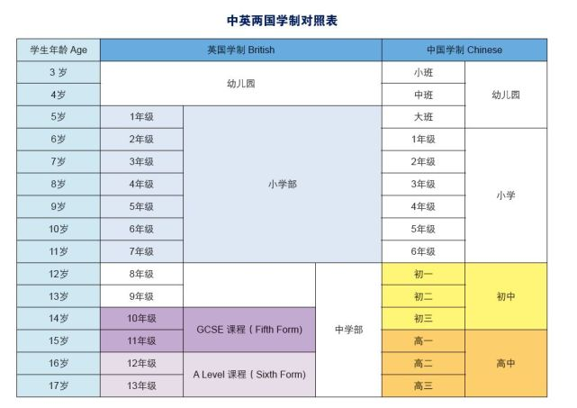
02
父母是否可以用英文和英国学校沟通？
如果不能，请中介会在日常沟通中节省很多需要别人翻译的人情和时间投入。
03
孩子的智商如何？
无论如何先去做个CAT测试，是很有必要的，而且强烈建议不要刷题后去做，这个属于自欺欺人。 裸考不丢人，关键是要了解自己的真实水平，才能对目标学校的匹配真的有作用。
英国学校一般都会从4个维度考量，verbal reasoning 词语推理，non verbal reasoning 非词语推理，其实和逻辑相关，还有图形测试等。这个测试的四项成绩都是141分的满分，而且从测试结果里还能推理适合孩子的教学方式和未来在GCSE阶段孩子成绩能否达到A。
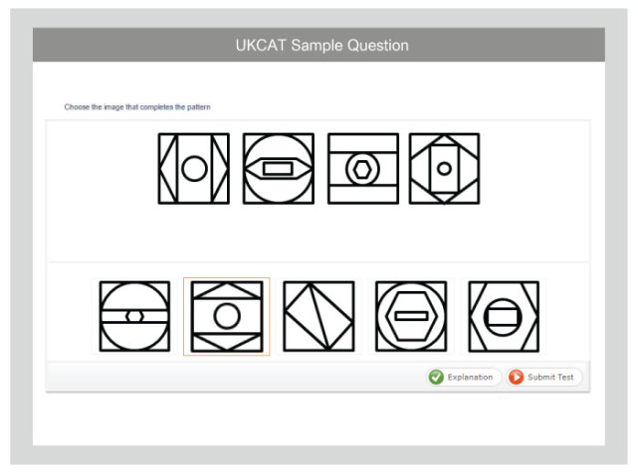
04
阅读和写作通常是中国孩子的弱项
从我的经验来说，我们在开始的准备阶段，明显忽略了这个部分。
一方面学校英文教学里都有在线阅读系统的测试，所以每天的作业自我感觉量够了。 结果后来才明白，英国的阅读理解考试的维度和美国完全不同！
一为开放式问题，二需要在文学和修辞手法上理解作者的意图，有的学校还需要续写文章，所以在文学性和内容理解的深度上是完全不同的。所以在测试的开始，做个阅读理解和写作，也有利于顾问和父母全面了解孩子的真实情况。如果你的孩子基础非常好，不需要很多额外的补课，DIY是完全可以可行的。

05
孩子是否自律，是否情绪稳定？
备考的时间越短，对于孩子良好的学习习惯和自律是非常重要的。公立体系的孩子在这方面会有很多优势，毕竟经历过那些声色严厉的中国女老师的训练，有着自律的预习，复习，记笔记和错题本的好习惯。
而我的孩子，因为继承了我的散漫和猪队友的佛系，一直快乐地没心没肺，所以在和其他同时申请的孩子比较时，就发现了巨大的差距，被啪啪打脸。这也是我备考中的一大收获。
同时，英国学校的第一轮群体测试确实很厉害，有点类似我们对于大学生的管培生招聘。无领导小组，个人演讲，团队活动等。有的学校还要求孩子离开父母在学校独自住一晚上，所以在这么长的时间里，孩子的情绪管理确实需要父母的评估。

06
作为父母，你愿意付出多少时间？
毕竟和学校的沟通，带孩子去考试，我们都是没有经验的，需要一点点摸索，并整合成一个项目周期表。
虽然我找了很多朋友咨询，但是我发现我依然还是有点两眼一抹黑的不安，主要是每个学校和每个孩子的基础和性格都不一样。比如有的中国小学没有科学课，就意味着孩子需要把英国小学一到六年级的科学全部补一遍，才能对参加ISEB的考试有基本的信心。
还有每个父母的工作也不一样，有的父母单位产出工资很高，即使他们英文很好，花在这个上的时间可能不如花在正业收入上回报更高，所以这个真的是因人而异，因家庭而异。
总结来说，孩子基础好，父母有时间愿意花精力，英文也好，或者准备时间早，是完全可以自己DIY的。就是你对孩子和你的能力都很有信心，是完全可以节省票票的。
但是我呢，一来比较懒惰，二来对我家孩子确实没有信心，更重要的是，时间太仓促了， 所以我一咬牙一闭眼，就选择了用中介，也有了很多有意思的个人体验。
二、我与中介的相亲之旅
说实话，在最后的选择时，我听从了孩子的喜好，毕竟帮助她的是顾问不是我。而孩子和顾问之间真的是眼缘，有太多说不清楚的当下状态的契合，但是我们做父母的，肯定还是要做一些理性的分析的。
首先，第一个问题就是，选个人中介，还是机构中介？
我之前的考虑是个人中介可能有更多个性化的服务，价格也划算些。但是看了一圈，发现确实个性化，但也五花八门。
有的是英国原来做教育的老师，或者是嫁了当地人的中国中介，还有自己孩子走过了一圈，就开始帮助其他孩子慢慢做大的妈妈，各种背景各种故事都有。

总体来说，机构呢流水线服务，涵盖和学校的沟通，签证等行政事务，补课，面试辅导等，因为做得多一些，所以积累的经验也多一些，而且也流程化了，对于追求标准化服务的妈妈来说，会觉得比较适应些。
不管选择个人还是机构中介，很多妈妈都是根据朋友的推荐和过去的成功案例。其实我觉得这个会有很大的期望值管理的落差。还是那句话，每个孩子的基础都不一样，这种对比本来就不现实，就仿佛每年你孩子的学校都有些牛娃去常青藤，但是那个和你半毛钱的关系都没有。
说到个人中介，英国和中国本地都有，我也接触了好几个，跨越各种年龄和文化背景，因人而异，整体来说差异化可能就这几点：
01
时差的影响
英国中介本来就有八个小时的时差，然后加之英国人民的整体反应速度也比较大英帝国，所以指望他们秒回基本不现实。
中国中介通常在签约和服务的前期反应都很快的，但是服务的后期要因人而异，因良心而异。这个大家也懂得，都是同一个文化背景里长大的，很容易理解。
还有英国中介只能通过电话和孩子沟通，所以这个效果也要看孩子的年龄和互动模式。

02
理念的不同
我遇到过一个很温和的老爷爷，也在英国教育体系里很多年。 他人真的不错，生意也很好，反正大家排着队见他，每个人不超过20分钟，感觉签名售书的节奏。
但是老爷爷内心里非常认同英国教育，觉得两百名以内的都是好学校，这个真心和我们大多数追求名校的亚洲虎妈情结未必一致。
03
个人服务的范围和体验感差异较大
因为是个性化的服务，每个人对于交付的理解就会有差异。有的顾问从升学指导一直到数学，英文，科学补习都是一个人上，有的是会和补课机构合作，给客户介绍补课老师。
我有朋友人品大爆发，遇到过很好的个人中介，录取后还免费帮助补课，也有朋友遇到过很不靠谱的，连考试局都搞不清楚，大乌龙的。
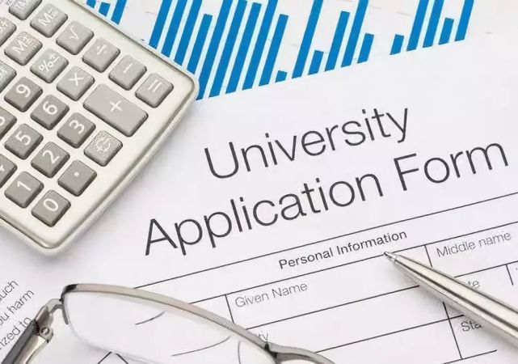
如果对于英文不太好或者比较懒惰的父母，我个人不太建议用个人中介，真的出现一些问题，大家扯起来也是浪费时间的。
还有一点，当年的竞争对手的状况实在是有很多说不清楚的情况。比如著名的7橡树在2019年和2020年因为宿舍装修，不招收11岁的国际寄宿生；
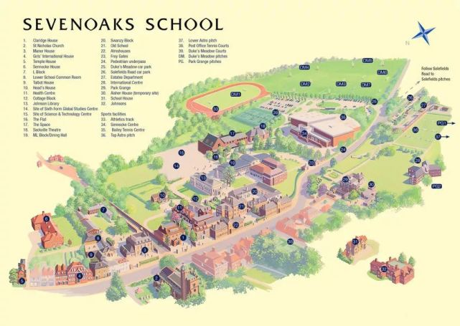
比如在某个著名的女校，我们看到了很多香港女孩子，她们的竞争力确实是很强的，毕竟教育体制的衔接比较相近，还有父母和孩子的气质确实也比较优雅，特别是和中年大妈的我对比起来，我有一种很自惭形秽的感觉。

所以，我特别喜欢英国著名教辅材料BONDS上面写的那句话，你的孩子做得再好再准确，也不能保证你在考试中出人头地，因为这个取决于你的那些竞争对手们。
看着这句话我老泪纵横，原来这就是残酷的现实，我居然在快乐教育里半梦半醒地活了十年之久。
还有有些著名的学校，录取的标准也是很佛系的。哪怕很有经验的顾问，从孩子反馈的考试状态和他们的预估，最后的结果却令人百思不得其解。这个和美高和美本的申请殊途同归，那就是多积攒人品，志存高远，脚踏实地，但是不要抱太高的期望值，以免伤害了自己和孩子。
-end-
【作者简介：琳琅，半家庭妇女，一直努力在不甘心中寻找追赶其他孩子的路。路漫漫，且努力】


去英国高中留学需要什么条件？
去英国高中留学需要什么条件？
去英国留学一直以来都是一种流行趋势，近年来去英国高中留学的学生也越来越多了，要去英国的高中留学要有哪些条件呢？一起来看看吧！
一、留学条件
1、年龄条件
英国高中一般指的alevel课程，这种课程一般要求学生年龄在16-18周岁之间，如果没有达到16周岁的话可以先就读GCSE课程，如果超过18周岁的话可以申请英国大学预科课程，所以要在合适的年龄去英国读高中。
2、语言条件
去英国读高中需要学生具备一定的英语能力，一般初中毕业生申请英国高中雅思需要达到4.5分，高一或高二在读生申请英国高中雅思需要达到5.5分，另外有的学校不要提供雅思成绩，但需要通过学校的英语水平测试，具体的要求还需要根据申请的学校来定。
3、学术条件
去英国读高中至少需要具备初中及以上学历，也就是初中毕业生、高一在读生、高二在读生以及高三在读生都可以申请，如果高三在读生想要申请的话需要降级申请。另外英国高中对学生的平均成绩也有所要求，一般要求学生在校平均分在80分以上，当然成绩越高申请的成功率也会越高。
4、经济条件
去英国读高中还需要具备一定的经济能力，否则是无法去英国留学的。其中英国高中分为私立高中和公立高中两种，一般私立高中的留学费用一年大概在30-50万人民币左右，公立高中的留学费用一年大概在20-30万人民币左右，所以如果没有足够的资金支持是没有办法去英国读高中的。另外英国公立高中比较难申请，一般不接收国际学生，我们国家的学生去英国读高中一般以申请私立高中为主，因此需要的留学费用也会高一些。
5、自身条件
去英国留学高中还有一个必备条件就是学生的独立生活能力，如果一个学生不具备独立生活能力，不能自己一个人去到陌生国家学习，那么是无法去英国留学高中的。除此之外还要有良好的沟通能力、学习能力以及交际能力，因为英国与我们国家的差异还是比较大的，如果不具备这些能力的话，那么不管是在英国学习还是在英国生活都是非常困难的。
6、海外留学要有心理准备
去英国留学要帮孩子做好心理准备，现在的孩子都是独生子女，一般家里都是以孩子为中心，孩子的自制力能力差，对于外界的人文等环境比较好奇，而且很多孩子都是以自我为中心，很多孩子性格也比较内向，与人的沟通能力也比较差，这对以后的留学生活都是不好的影响，学生要想在英国能够更好的通入英国的文化就要做好相应的准备。
7、其他条件
除了上述条件之外去英国读高中还需要提交成绩单、毕业证或在读证明、推荐信、个人陈述这些材料，还需要参加学校的面试以及入学考试，还有一些条件可根据申请的学校以及个人实际情况来定。
二、高中申请流程
1 、提供申请材料
学生提供申请学校所需的材料包括：初中毕业证、初中三年成绩单、高中在校证明、高中阶段成绩单、在读学校简介、两封老师推荐信、自我介绍短文 （ 英文约五百字 ） 、各类获奖证、资助人资金证明。
2 、支付报名费用
学校有意接受学生申请时，要求学生支付不可退还的学校注册费 （ 报名费 ） 才进行审理或寄出试题。各校收取 50-300 英镑不等，视不同学校而定。
3 、入学测试
学校通常会将英语、数学或英语试题寄给学生，要求学生在规定的时间内完成测试。
4 、学校预录取
大部分学校通过学生测试及申请资料评估后，会发出预录取通知书，并要求学生在规定的期限内支付学位押金。寄宿中学学位押金通常为一学期学费，其它学校为 500-2000 英镑不等。学位押金在学生完成该校学习后全部退还。
5 、签证
学生得到学校正式录取通知书后，离开学时间三个月内即可办理英国学生签证。
6 、学校正式录取
学校收到学位押金后会向学生发出正式录取通知书。少部分学校需要学生去英国学校面试，面试通过后才能正式录取。由于面试结果难以预料，建议申请该类学校的学生，另申请一所确定可以保证录取的学校，以防万一。
三、高中申请材料
1 、学校的申请表格；
2 、在读学校开具的学生在校证明；
3 、毕业证及成绩单在或已读部分的成绩单；
4 、两封学校老师推荐信；
5 、详细的个人自我介绍；
6 、在读初中的学校宣传简介；
7 、英语成绩证明或英语学习证明；
8 、近年来的获奖证书。

英国中学申请全攻略，留学之路从这里开始！
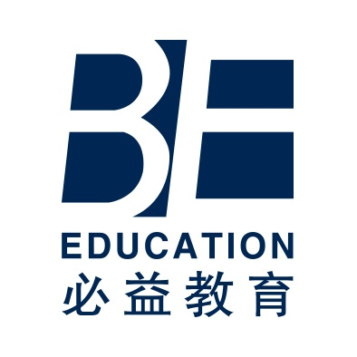

必益教育

2022/02/22
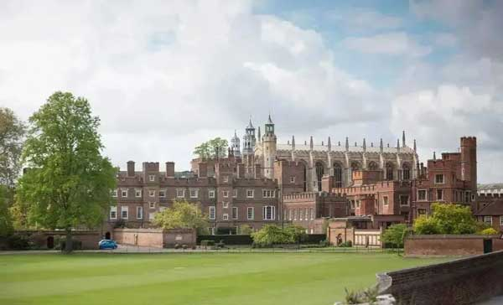

申请英国的寄宿制中学，尤其是知名的寄宿制中学，其复杂程度要远远大于申请大学本科和硕士的申请流程，能进入英国精英中学如伊顿、哈罗等公学的学生更是少之又少。

位置少，申请人多，竞争压力很大，是英国知名寄宿中学的特点。一般来说，很多英国中学都会提前一年来招生。一些英国顶尖中学，如伊顿、哈罗等，通常需要至少提前两到三年申请。

图
伊顿公学

由于截止日期早、录取名额较少等特质，一些中国家长往往错过最佳申请时间，导致孩子与Top级中学失之交臂。因此，有明确目标学校的家长，一定要及早准备。在申请过程中，这些关键时间节点，家长一定要提前圈定！

申请英国中学的关键时间节点

英国的教育体制下的中学，包含初中和高中。

我们通常所说的初中是从英国的Year7（国内六年级）到Year10（国内九年级），初中年龄时间跨度从11岁到16岁。

英国高中则是从Year 12（国内高二）到Year 13（国内高三），高中年龄跨度是从16岁到18岁。

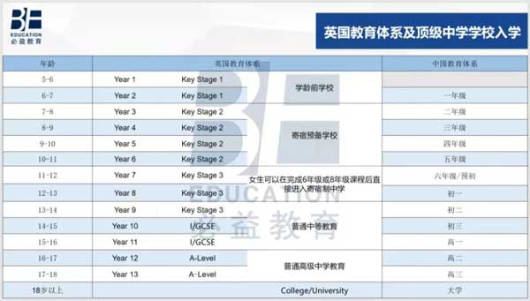

通过英国学制的设置不难看出，申请英国中学的关键时间节点包括：

1.
英国Year7，也就是国内的6年级，11岁
2.
英国Year9，相当于中国的8年级初二，13岁
3.
英国的Year12，英国A-level学习第一年，相当于中国高二，16岁

这三个关键节点对应英国中学入学考试，分别是11+考试、13+考试以及16+考试。

需要注意的是，虽然申请英国中学的数量并无限制，但是家长们也不要挑选过多学校，一来，学校的注册费是不可退回的；二来，申请学校过多，学生要参加的入学考试就越多，压力就越大，影响学生发挥。

去英国读中学，要准备哪些材料？

在确定了关键入学点之后，接下来就要根据申请时间的推进，依次着手准备申请时要用的材料了。通常来说，家长需要准备以下材料：

✔
在读学校开具证明
✔
在校各阶段考试成绩单
✔
学校老师的推荐信（班主任/其他任课老师）
✔
英语成绩证明或英语学习证明（雅思、托福等）
✔
详细的个人自我介绍（兴趣、爱好、特长、所获奖项、未来规划、其他可能支持你申请的有用的材料）
✔
填写完整的申请表

13+留学申请时间线

13+入学一般分为提前三年申请、提前两年申请和常规的提前一年申请。如果想在2023年入学英国中学，那么接下来益益以13+提前一年申请的流程为例，给大家捋一下申请时间线，以供参考。

2022年4月之前
学生需要准备以往学习的完整成绩单、毕业证书或者在读证明。

如果要申请九大公学等Top级中学，学生需要提供优异的成绩证明、个人特长等等，准备越充分越好，很多家长提前3年以上就开始为孩子入读英国中学做准备。

2022年5月
根据出国留学学生的个人情况选择相应的学校，一般我们建议家长选择5所左右的学校，择校时注意规模、地理位置、课程设置、留学费用等因素。

2022年6月-9月
在学校开放日走访学校，建议尽早递交申请，需要和申请学校确认具体的注册截至日期，交纳学校注册费；

2022年10月-11月
注册截止日前，很多学校需要先收到UKiset（译赛）英国私立学校入学考试成绩然后确认是否可以接受学生注册；

2022年11月-2023年1月
参加每所英国私立学校入学考试，包括笔试（英语、数学、科学）和线上考试以及面试，同时可进行学校参访；

2022年12月-2023年2月
公布录取结果，如正式录取则签署确认留位表格并缴付定金，同时开始着手留学生活准备。

2023年6月
选择监护服务，联系监护人。

2023年6月-8月
递交签证材料，获得学生签证。

2023年9月
开启英国留学之旅。

以上就是提前一年来申请13+入读的大概流程，除此之外还有提前两年申请、提前三年申请等多轮申请可以考虑。对于部分英国精英私校来说，申请注册截止时间在逐渐提前，且申请过程中需要准备的考试也非常繁杂，建议大家尽早做准备。

冲刺顶级名校必须要知道的

英国Top级私校的招生考试流程繁多，各个学校的设置都有所不同，很多家长看完上述时间线可能还是搞不清楚各项考试之间有什么区别，哪一项最重要，哪一项最难，它们到底是如何进行的。

其实，搞清下面这几个概念，再结合所要报考学校的具体规定，你就不再迷惑啦！

⭐ Common Pre-test

Common Pre-test是在学生Y6或Y7的时候进行的一项预测试，目的是为了衡量学生的能力，是一项具有权威性的标准化测试。这项测试包含：Verbal Reasoning（语言推理）、Non-Verbal Reasoning（逻辑推理）、English（英语）、Mathematics（数学）。考试采用多选题形式，大约需要两个半小时完成。

⭐ Assessment Day

Assessment Day，即学校的评估日，是学校在Common Entrance之前进行的面试加机考。评估日一般只有顶级学校才会有，且每个学校的设置不尽相同。

评估日的面试有可能是单独面试，也有可能是小组评估。

⭐ Group Assessment

小组评估（Group Assessment）是评估日的项目之一，招生官会给孩子们分组进行面试以考核他们的团队合作能力，观察学生是否愿意帮助群体中的其他孩子，同时巧妙并有自信地表达自己的观点。

对于精英学校来说，他们要找的不仅是学术成绩优异的学生，更是能够积极参与课堂讨论和互动，敢于老师和同学的观点提出适当的质疑和挑战的学生。

如果要冲刺Top级中学，除了按照正常的申请流程准备之外，学校各自的评估活动也一定不能掉以轻心。大多数申请者对单独面试都比较熟悉，但是面对小组评估这种形式，可能还比较陌生。小组评估除了要求丰富的知识和勇气，还要求学生有一定的社交技能。

⭐ Common Entrance

Common Entrance是英国私立中学入学测试，即统考。从英国预备小学升中学，Common Entrance这一关必须得过。无论是公立学校还是私立学校都会采用该考试，因为这是一个可以测出学生水平的统一标准。对于已经通过英国精英中学评估日测试的同学来说，Common Entrance的难度是相对简单的。

那么，如何进入Top级英国私立中学呢？
如何精准判断孩子目前实力？
在同龄人中位于什么样的“等级"？

英国精英私校“敲门砖”——CAT4测试了解一下！

CAT4测试

CAT4测试的全称是 “The Cognitive Abilities Test Fourth Edition”（以下简称CAT4）,是GL Assessment针对8-16岁学生研发的线上考试体系。

CAT4是英国私校使用最多的校内自测评估系统，每年有超75万学生参加测试。

该测试能够了解学生的认知能力，思维方式以及对学生的潜力进行评估，以及判断学生更加擅长理科还是文科。
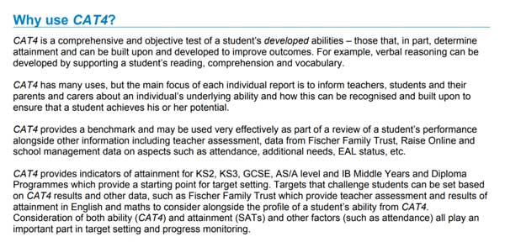

留学路上，必益与你一路同行~

想要了解国际教育、
为孩子规划留学路线，欢迎：
1.拨打电话咨询、
2.官网在线咨询留言、
3.填写表单咨询，
我们会尽快安排人为您答疑解惑！

